
【本周快报】
商品房成交 | 住宅类 |  |  | 非住宅类
（12.30-1.5） | 本周 | 变化量 | 变化幅度（%） | 本周 | 变化量 | 变化幅度（%）
成交套数 | 1373 | 487↓ | 26.18↓ | 597 | 323↓ | 35.11↓
成交面积 | 161308.41 | 52880.73↓ | 24.69↓ | 34362.44 | 38270.9↓ | 52.69↓

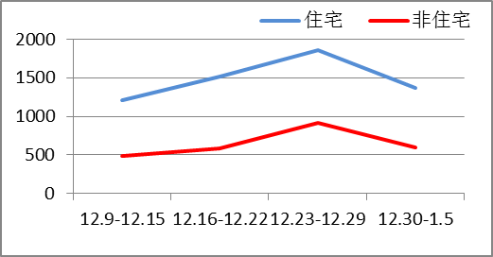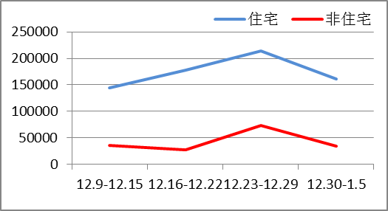
商品房成交套数趋势图 商品房成交面积趋势图
2013.12.30-1.5：七日成交曲线呈L型走势，2013年最后两天成交量达到高峰，年末翘尾态势十分明显。进入2014年，成交量陡降，元旦当天住宅成交大跳水，300套大关直跌至100套，之后几天成交量持续在150套上下波动。2014马年全市住宅市场冷淡开局，假日效应集结，成交量难上涨。
二手房成交  （12.30-1.5） | 本周 | 变化量 | 变化幅度（%）
成交套数 | 537 | 158↓ | 22.73↓
成交面积 | 54615.93 | 15049.56↓ | 21.60↓

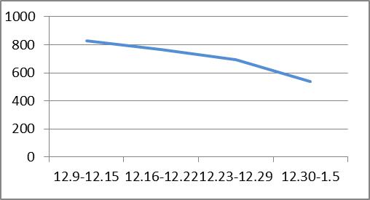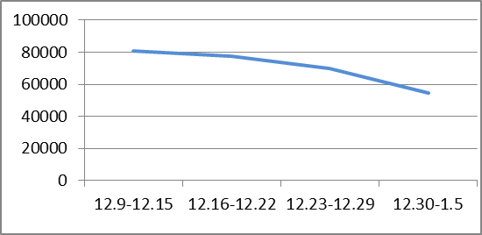
二手房成交套数趋势图 二手房成交面积趋势图
2013.12.30-1.5：本周为2014年第一周，受假期的影响，苏州二手房成交略有降温。整体来看，楼市因各方政策及节日影响，目前暂时“冰封”， 预计后市仍将趋稳，成交量和价格短期内出现大幅下降的可能性很小。

【新增批售】
新增预售许可 | 住宅 |  | 非住宅 |  | 合计
（12.30-1.5） | 本周 | 变化幅度  （%） | 本周 | 变化幅度  （%） | 本周 | 变化幅度  （%）
建筑面积 | 33691.66 | 88.49↓ | 93399.07 | 79.42↑ | 127090.73 | 63.13↓
套数 | 262 | 90.89↓ | 1001 | 15.72↑ | 1263 | 66.25↓

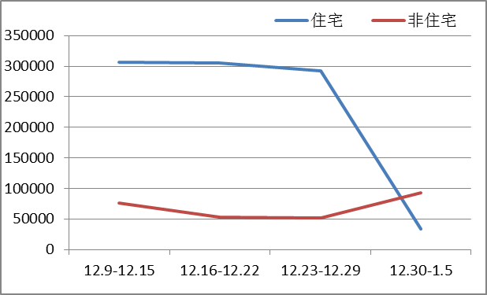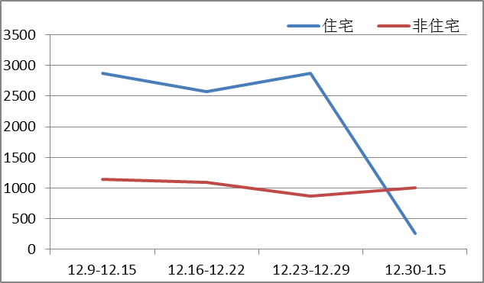
新增预售面积趋势图 新增预售套数趋势图
2013.12.30-1.5：从供应市场来看，仅1个楼盘获得预售许可证，新增供应仅3.37万方，环比减少88.4%。自2014年始，0楼盘获得预售许可。上周末全市住宅0开盘，仅4家楼盘举行暖场活动，2014年首周惨淡开局，楼市一片凄凉。而元旦当天2家纯新盘运河公馆、伟业迎春丽家首次开盘，老盘景悦星湖再度加推，三盘近700套房源的集中入市，也不失为苏州楼市的一剂“救心药”。
售房单位名称 | 商品房名称 | 预售总量 |  | 住宅 |  | 非住宅
售房单位名称 | 商品房名称 | 面积  (平方米) | 套数  (套) | 面积  (平方米) | 套数  （套） | 面积  (平方米) | 套数  （套）
苏州苏浒置业有限公司 | 运河水岸花园一期 | 34097.7 | 270 | 33691.66 | 262 | 406.04 | 8
苏州工业园区安泰国际商务大酒店有限公司 | 高扬国际大厦 | 63574.06 | 705 | 0 | 0 | 63574.06 | 705
苏州君地鸿赞置业有限公司 | 君风生活广场 | 29418.97 | 288 | 0 | 0 | 29418.97 | 288

【本周地产信息】
◎ 2013年，苏州房地产市场住宅均价11397元/㎡，环比去年上涨13.08%。在统计的11个月均价数据中，无一个月房价低于去年同期的均价，其中2月份和11月份则达到2013年全年均价峰值，同比上涨幅度分别达到23.74%、19.77%。
【点评】11397只是均价。所谓均价就是包括了定销房、较偏远地区楼盘在内的所有苏州在售楼盘的价格平均数。可以说，位置稍好一点的楼盘，价格都在12000+的水平。

◎ 在日前举行的全国住房城乡建设工作会议上，住房城乡建设部部长姜伟新在部署2014年工作时表示：“继续抓好房地产市场调控和监管工作。”同时传递出三个政策信号：更加注重分类指导，探索发展共有产权住房和强化市场监管。而此前，中央经济工作会议也刚刚闭幕，会议强调，2014年是全面贯彻落实党的十八届三中全会精神、全面深化改革的第一年，改革任务重大而艰巨。
【点评】本次住建部工作会议强化对不同城市的分类指导，马年调控政策仍将呈现差别化特征，调控政策总体偏中性，不会有持续从严措施。

◎ 据有关数据显示，2013年12月份，市区重点学区房小区均价为14078元/㎡，较市区二手房房价12602元/㎡高出1476元/㎡。其中，最贵的学区房单价每平方米超过2万元；一年中，市区学区房价最高增幅达44.12%，二成学区房价格增长超过20%。据统计，2013年12月份学区房与年初的1月份相比，价格增长了11.80%，增长幅度大于2013年市区二手房房价8.8%的平均增幅。具体来看，增幅排名前十名中，有5个小区在园区，4个小区在姑苏区。从单价来看，目前园区的学区房价位高于其他区域。
【点评】园区学区房之所以价高，与园区整体的房价高企有较大的关系。此外，一些教育质量较好的学校位于园区湖西的中心地段，本身地理位置升值潜力大，也直接助推了周边学区房房价。

◎ 2014年个人住房信息联网工作将被纳入到不动产统一登记制度设计之中，此前住房联网遭遇地方重重阻力。据了解，国务院已要求国土部在2014年6月底前出台《不动产登记条例》。为此，国土部目前正着手起草制定不动产统一登记的法律法规草案和相关规章草稿，并编制相应技术标准。值得一提的是，不动产登记条例制度设计中，将增设查询服务，但将限制在此前的法律法规范围内，备受争议的“以人查房”，或仍为“禁区”，被严格限制。

◎ 中央国家机关住房资金管理中心发布《关于加强中央国家机关住房公积金个人贷款差别化管理的通知》，从1月1日起，个人首次公积金贷款结清满5年后方可再次申请，而第三套房暂停公积金贷款。
【点评】2014年年初，房屋的信贷市场就传出了从紧的信号。苏州市住房公积金管理中心相关人士明确，该政策面对的是中央国家机关工作人员，跟苏州市民没有关系。苏州市民买第二套房还是按照现有的政策执行。

◎ 单独二胎"引发户型革命，新政后，以往城市中最常见的“三口之家”格局，极有可能逐渐被“四口之家”或三代同堂的“多口之家”模式取代，新生的家庭结构对居住需求将发生改变，目前只针对三口之家的刚需户型不可避免地进行一场革新：小户型中的三房、四房可能更受刚需青睐，多房型逐渐成为主流。

◎ 吴江区在2014年将有22盘近万套房源入市，其中住宅项目预计有15盘7120套房源入市，别墅项目预计有2盘约867套房源入市，商业项目也有5盘共计1400套房源亮相2014年。2014年吴江即将上市的7120套房源中，预计至少有3040套70-100㎡刚需房源。

◎ 苏州首套房首付比例仍执行首付不低于三成，工行、农行、建行、交行四大国有银行房贷利率正在悄然放松。尽管大部分的银行仍在坚持基准利率上浮5%，但是放贷的时间相对已经明朗，最迟2个月时间。其中，中国银行相关负责人表示，申请中国银行贷款的客户需要预抵押贷款，抵押款的额度即是申请贷款的额度。

◎ 苏州2014年1月17日和24日迎来两场土拍连拍，共出让28宗地块，其中城镇住宅用地5宗，商业用地14宗，商住混合用地8宗，还有一块定销房用地，共计860562.6平方米，住宅起报总价最高达9.5亿。

◎ 在一年一度的全国住房城乡建设工作会议上，住房和城乡建设部（以下简称“住建部”）部长姜伟新部署明年工作时，明确表示，要继续抓好房地产市场调控和监管工作。明年的房地产调控要更加注重针对性、连续性和稳定性。会议传递出三个政策信号，更加注重分类指导、探索发展共有产权住房以及强化市场监管。
【点评】住建部的表态，意味着中国房地产调控正式告别“一刀切”，地方政府将因地制宜地调控房地产市场。

【本周地产点评】

全国政协委员、国家住建部专家委成员张泓铭
2013年住房交易总体偏热，价格上升过快。远远超过同期CPI、GDP和城市人均可支配收入的增长，三、四月份甚至出现极其严重的非理性需求行为。密集出台的房地产政策表明了政府对稳定房价市场的态度和决心，与十年来调控的思想是一脉相承的。预计，如果房地产市场加速过热，政府还会有更大力度的调控措施。

莫尼塔房地产分析师罗雨
存在扩大房产税试点的可能，但试点在内容上的创新将比新增试点城市的数量更为重要。

湖北省统计局副局长、中南财经政法大学教授叶青
未来征收房产税之后，政府将来不会允许再拿这么高的土地出让金，普通人购买自住的房子不需要缴税，购买多套房产需要加收房产税。对于购买多套房产的“炒房者”来说，则需要付出高昂的房产税。

华东师大商学院房地产系主任华伟
切莫因为中央政府没提房地产调控，就认为中央政府不调控。相反，我认为，2014年调控的技术手段和节奏，会比2013年更厉害。如今国内楼市已经告别普涨阶段。现在的房地产格局，没有办法出台一个全国同步走、一刀切的调控措施。

摩根大通中国首席经济学家朱海斌
令人意外的是，2013年房价的上涨速度远远快于预期。北上广深等一线城市的房价上涨尤其引人注目。与2009-2010年楼市不同的是，这一轮房价上涨中，地区差异日渐突出。受调控政策影响，一线城市普遍面临供给不足的局面。相比之下，小城市新房供应量增长更快，房价涨幅也更为温和。根据计算，三线城市(省会城市水平以下的城市)的房价11月份同比增长仅为4%，买房供房压力仍然属于可以接受的程度。

